Mẫu (Form) NC13
Ban hành kèm theo Thông tư số 31/2015/TT-BCA
ngày 06 tháng 7 năm 2015

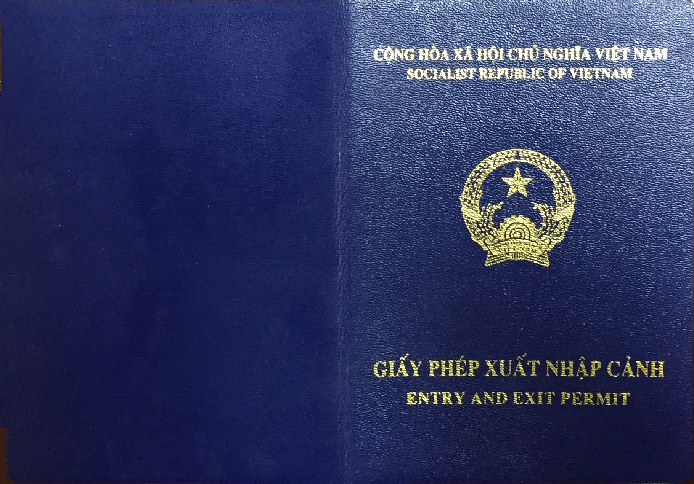

Thuyết minh:
- Kích thước: 8,7 x 12,5 cm và có 16 trang.
- Trang bìa của Giấy phép xuất nhập cảnh màu xanh đen, có in hình quốc huy Việt Nam màu nhũ vàng, các trang bên trong có nền màu xanh nhạt, ở giữa có hình quốc huy in chìm, có kỹ thuật bảo vệ.
- Trang 2 có dòng in ICAO.

Mẫu (Form) NC13
Ban hành kèm theo Thông tư số 31/2015/TT-BCA
ngày 06 tháng 7 năm 2015

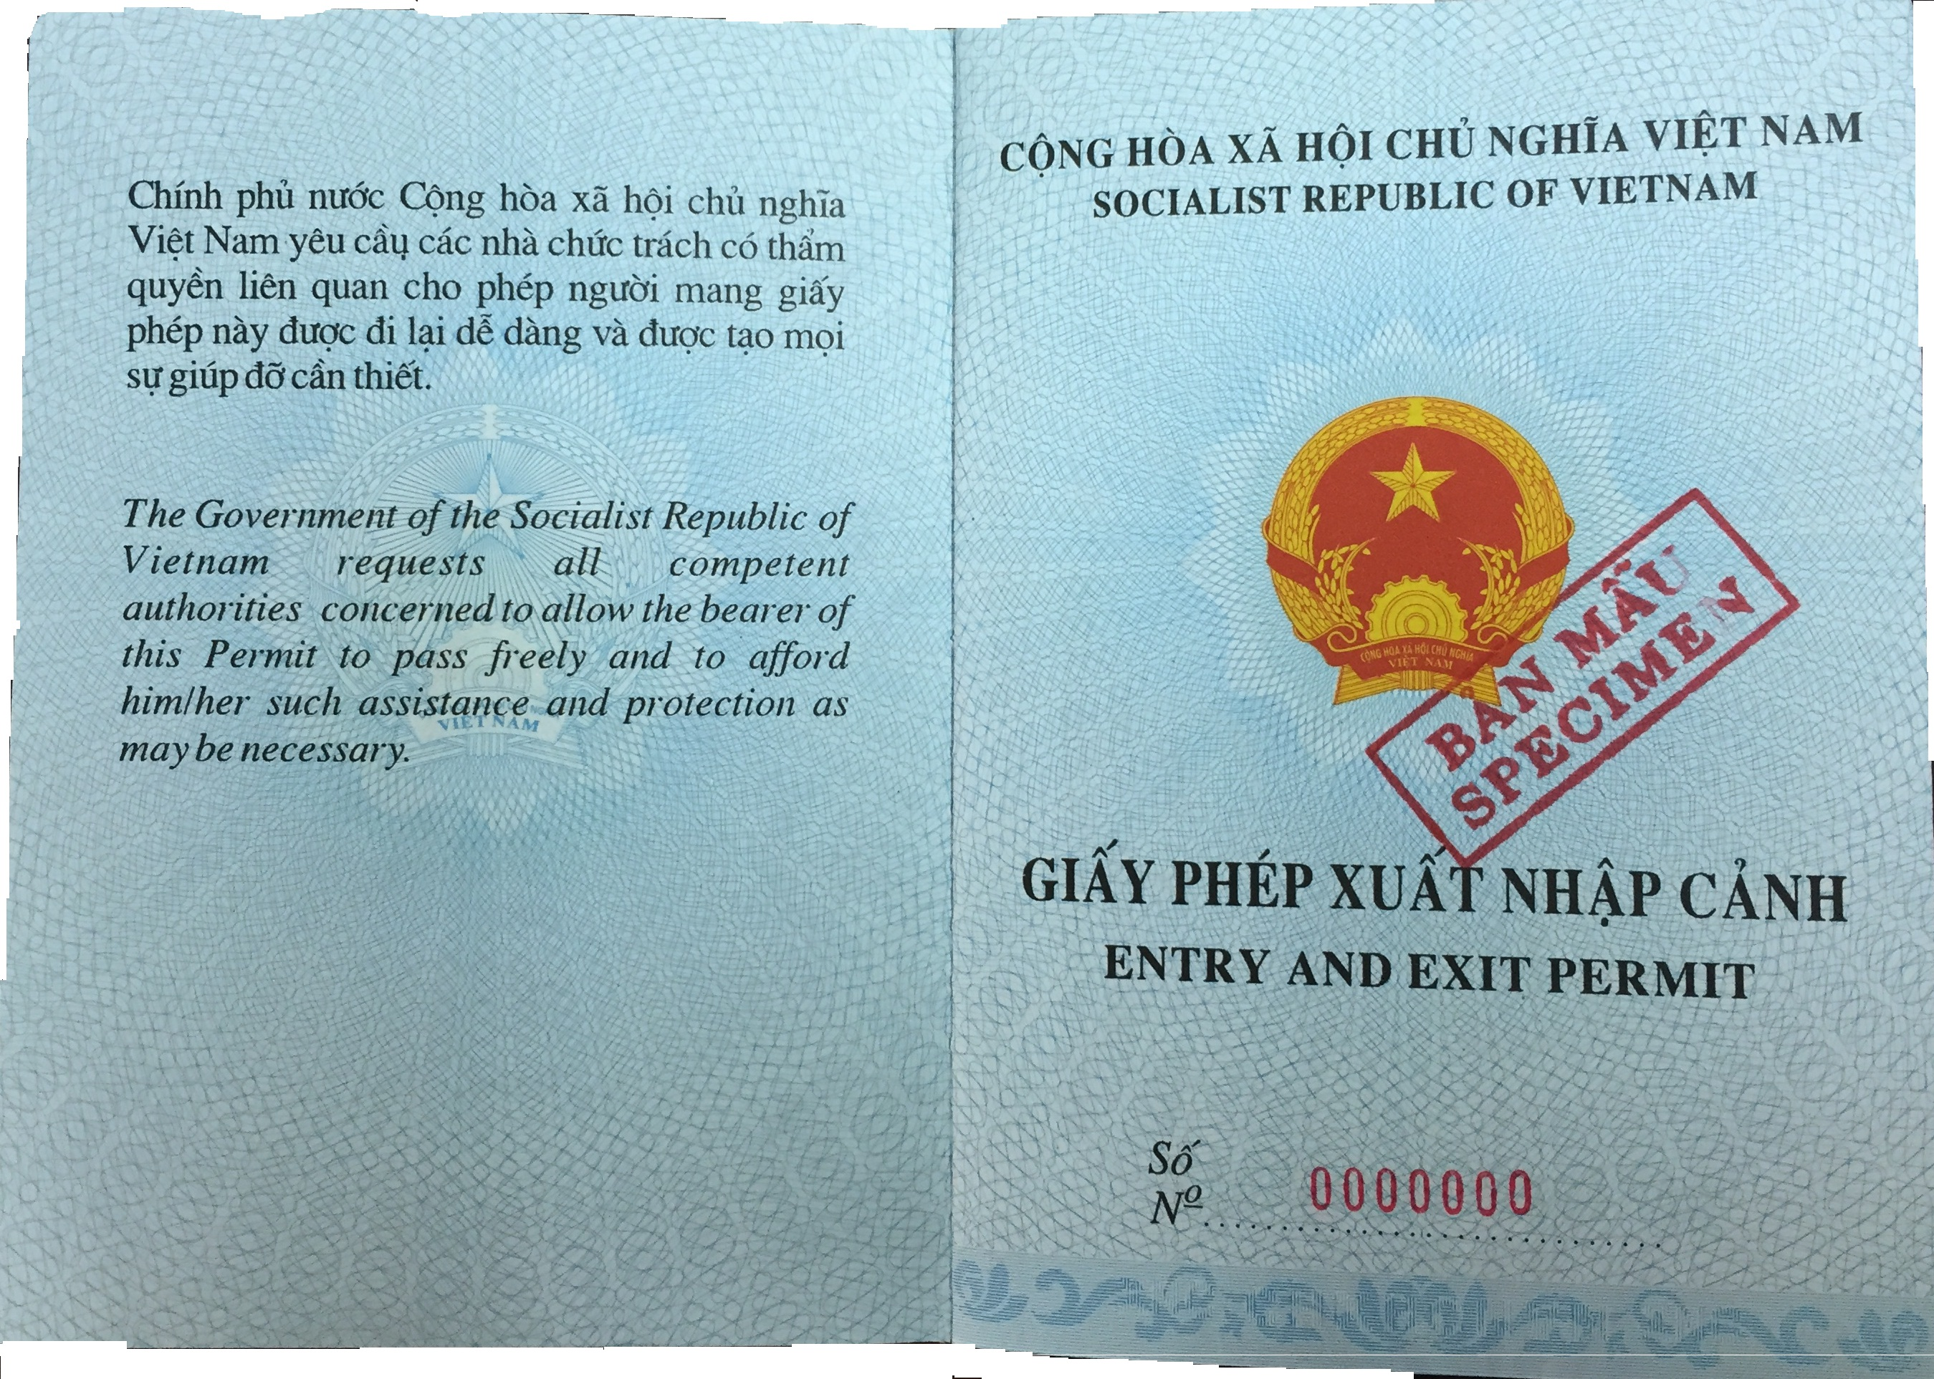

Mẫu (Form) NC13
Ban hành kèm theo Thông tư số 31/2015/TT-BCA
ngày 06 tháng 7 năm 2015

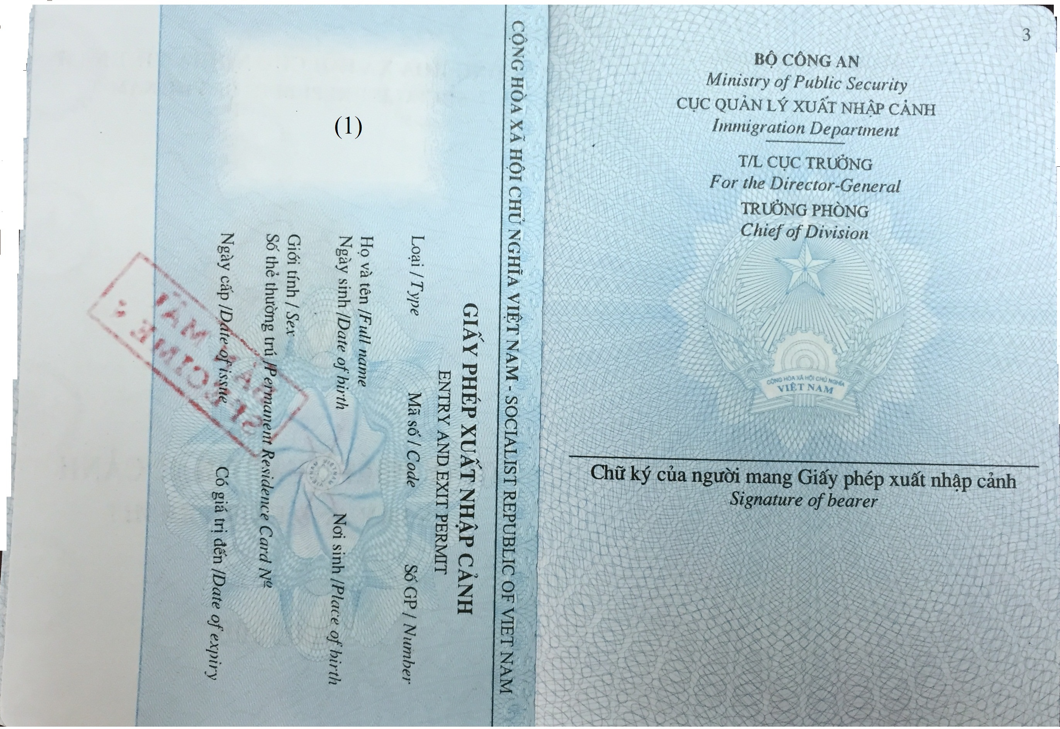

Ghi chú:
(1): Ảnh dán cỡ 4x6 cm mới chụp, phông nền trắng, mặt nhìn thẳng, đầu để trần, không đeo kính màu.
Mẫu (Form) NC13
Ban hành kèm theo Thông tư số 31/2015/TT-BCA
ngày 06 tháng 7 năm 2015

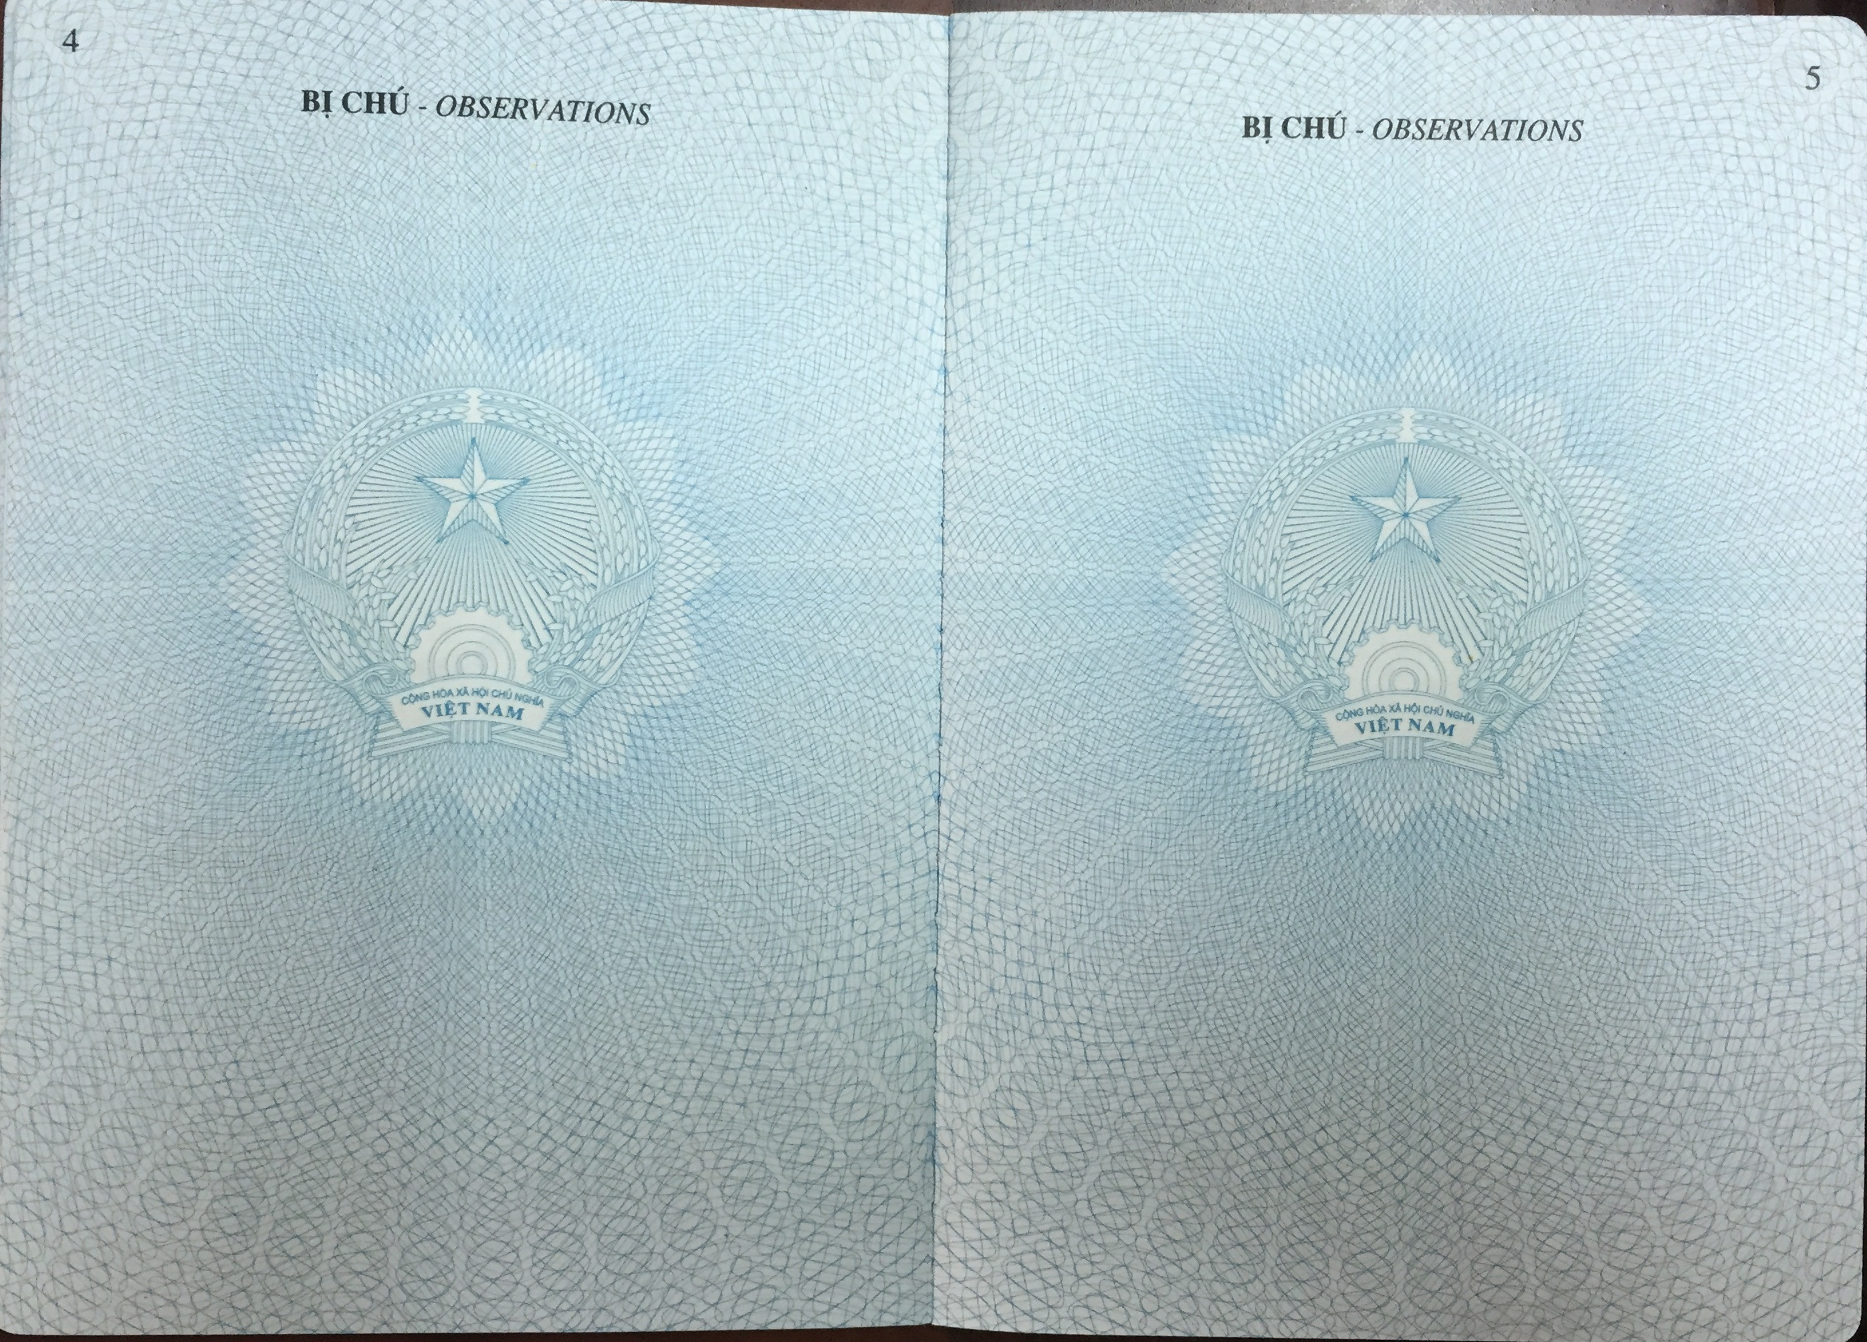

Mẫu (Form) NC13
Ban hành kèm theo Thông tư số 31/2015/TT-BCA
ngày 06 tháng 7 năm 2015

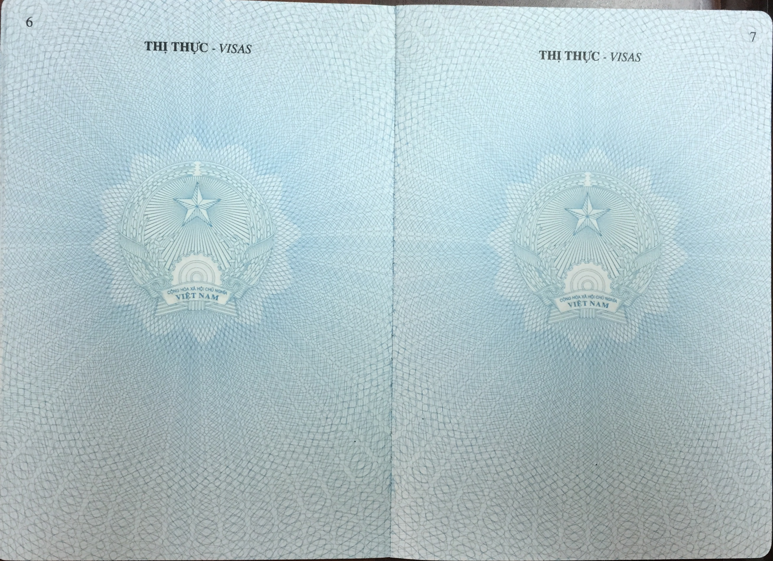
Mẫu (Form) NC13
Ban hành kèm theo Thông tư số 31/2015/TT-BCA
ngày 06 tháng 7 năm 2015

